**ДОМАШНЕЕ ЗАДАНИЕ №4**

*«На уроке мы учились запускать Selenium и управлять браузером используя Python код без модуля behave.*

*Итак, в качестве домашнего задания принимается архив, содержащий в себе:*

|  |  |
| --- | --- |
| *Файл main.html* | *Стартовая страница для тестов, изначально тестовый сценарий должен запускать именно ее.*  *На странице main.html должна быть кнопка перехода на страницу test.html.* |
| *Файл test.html.* | *Страница, содержащая в себе загружаемую коллекцию картинок для отображения (например, но не обязательно 10 штук)* |
| *Файл main.py* | *Файл тестового сценария:*   1. *Запуск и инициализация Chrome* 2. *Открываем main.html* 3. *Приостанавливаем выполнение скрипта на 20 секунд* 4. *За 20 секунд пользователь должен в браузере настроить слабую сеть* 5. *Переходим по кнопке на страницу test.html* 6. *Ожидаем полной загрузки страницы* 7. *Проверяем, все ли картинки загружены корректно (проверяем на предмет видимости)* |

*За подробностями можете обращаться в общий чат или в личные сообщения.*

*Жду ваших работ, удачи!!!»*

В ходе выполнения работы на занятиях и дома я написал код теста так, чтобы он работал согласно условиям задания, а также создал две странички, связал их между собой, добавил таймер и записал видео всего происходящего.

При его запуске все операции проходят как нужно, однако статус окончания загрузки всех элементов отследить сложно, так как браузер быстро закрывается. Чтобы убедить в успешном изменении статуса я добавил команду, которая ищет несуществующий элемент страницы и препятствует закрытию браузера, благодаря чему можно убедиться в успешном изменении статуса document.readyState -"complete".

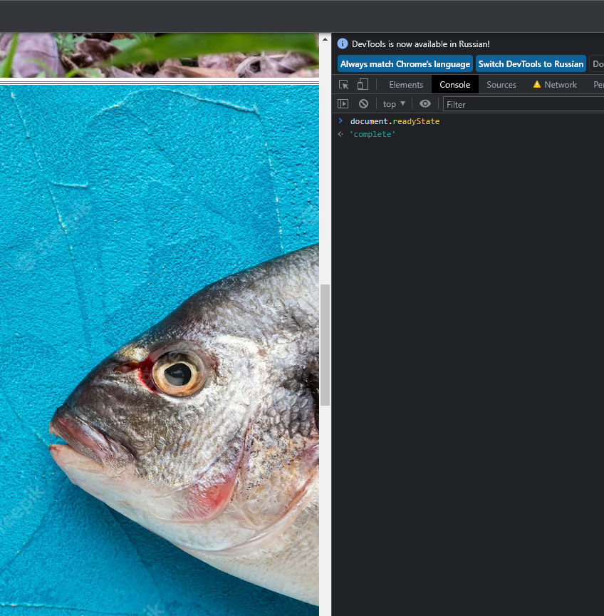

При запуске с закомментированной строкой №53 тест просто проходит успешно.

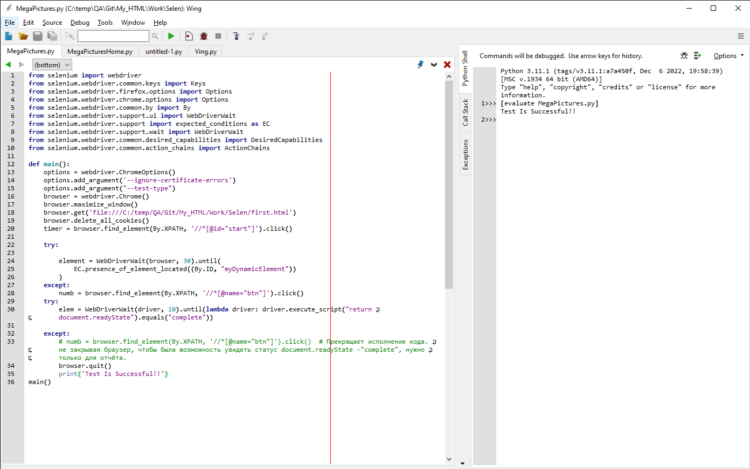

MegaPictures.py

|  |
| --- |
| 1. **from** selenium **import** webdriver 2. **from** selenium.webdriver.common.keys **import** Keys 3. **from** selenium.webdriver.firefox.options **import** Options 4. **from** selenium.webdriver.chrome.options **import** Options 5. **from** selenium.webdriver.common.by **import** By 6. **from** selenium.webdriver.support.ui **import** WebDriverWait 7. **from** selenium.webdriver.support **import** expected_conditions as EC 8. **from** selenium.webdriver.support.wait **import** WebDriverWait 9. **from** selenium.webdriver.common.desired_capabilities **import** DesiredCapabilities 10. **from** selenium.webdriver.common.action_chains **import** ActionChains 12. **def** main(): 13. options **=** webdriver.ChromeOptions() 14. options.add_argument('--ignore-certificate-errors') 15. options.add_argument("--test-type") 16. browser **=** webdriver.Chrome() 17. browser.maximize_window() 18. browser.get('file:///C:/temp/QA/Git/My_HTML/Work/Selen/first.html') 19. browser.delete_all_cookies() 20. timer **=** browser.find_element(By.XPATH, '//*[@id="start"]').click() 22. **try**: 24. element **=** WebDriverWait(browser, 30).until( 25. EC.presence_of_element_located((By.ID, "myDynamicElement")) 26. ) 27. **except**: 28. numb **=** browser.find_element(By.XPATH, '//*[@name="btn"]').click() 29. **try**: 30. elem **=** WebDriverWait(driver, 10).until(**lambda** driver: driver.execute_script("return document.readyState").equals("complete")) 32. **except**: 33. # numb = browser.find_element(By.XPATH, '//*[@name="btn"]').click()  # Прекращает исполнение кода. не закрывая браузер, чтобы была возможность увидеть статус document.readyState -"complete", нужно только для отчёта. 34. browser.quit() 35. print('Test Is Successful!!') 36. main() |

first.html

|  |
| --- |
| 1. <!DOCTYPE html> 2. <**html** lang="en"> 3. <**head**> 4. <**meta** charset="UTF-8" /> 5. <**meta** http-equiv="X-UA-Compatible" 6. content="IE=edge"> 7. <**meta** name="viewport" 8. content="width=device-width, initial-scale=1.0"> 9. <**title**>Button</**title**> 10. <**link** rel="stylesheet" href="timer.css"> 11. </**head**> 12. <**body**> 14. <**div** class="container"> 15. <**h1**>Быстрее! Быстрее! БыстрЕЕ! БЫСТРЕЕЕЕЕЕ!!!</**h1**> 16. <**img** src="<https://memeguy.com/photos/images/interesting-way-to-keep-your-cock-in-shape-136880.gif>" alt="cook"> 17. <**div** id="time"> 18. <**span** class="digit" id="hr"> 19. 00</**span**> 20. <**span** class="txt">Hr</**span**> 21. <**span** class="digit" id="min"> 22. 00</**span**> 23. <**span** class="txt">Min</**span**> 24. <**span** class="digit" id="sec"> 25. 00</**span**> 26. <**span** class="txt">Sec</**span**> 27. <**span** class="digit" id="count"> 28. 00</**span**> 29. </**div**> 30. <**div** id="buttons"> 31. <**button** class="btn" id="start"> 32. Start</**button**> 33. <**button** class="btn" id="stop"> 34. Stop</**button**> 35. <**button** class="btn" id="reset"> 36. Reset</**button**> 37. <**form** action="second.html" name="action"> 38. <**p**> 39. <**input** class="btn" 40. name="btn" 41. type="submit" 42. value="Бежим!" 43. id="run"> 44. </**p**> 45. </**form**> 46. </**div**> 47. </**div**> 48. <**script** src="script.js"></**script**> 49. </**body**> 50. </**html**> |

second.html

|  |
| --- |
| 1. <!DOCTYPE html> 2. <**html** lang="en"> 3. <**head**> 4. <**meta** charset="UTF-8" /> 5. <**title**>Тяжесть</**title**> 6. </**head**> 7. <**body**> 8. <**table** border="1"> 9. <**tr**> 10. <**td**> 11. <**img** 12. src="<https://img.freepik.com/free-photo/portrait-of-a-beautiful-squirrel-on-the-grass_181624-19767.jpg?w=1380&t=st=1681290260>~exp=1681290860~hmac=3d87120ce6e8e60ac2a11077936fa6548701097e458ee40fcd706014cc89206a" 13. alt="burunduk" 14. > 15. </**td**> 16. <**td**> 17. <**img** 18. src="<https://img.freepik.com/free-photo/expression-of-an-orangutan-with-a-stone-in-its-mouth_488145-3279.jpg?w=1380&t=st=1681289314>~exp=1681289914~hmac=0b2cdcc3831c0d431ca3c93749690ab96094f9f433e2fe3589b40e76384c2ddc" 19. alt="orangut"> 20. </**td**> 22. </**tr**> 23. <**tr**> 24. <**td**> 25. <**img** 26. src="<https://img.freepik.com/free-photo/crocodile-and-doll_23-2147680093.jpg?w=1380&t=st=1681288476>~exp=1681289076~hmac=2a3d61fd584550cc359c42bc1d975adcb67c81256bb5a58b40db3582d6636e83" 27. alt="crock"> 28. </**td**> 29. <**td**> 30. <**img** 31. src="<https://img.freepik.com/free-photo/closeup-of-a-two-toed-sloth-on-the-ground-covered-in-leaves-and-grass-under-the-sunlight-at-daytime_181624-20573.jpg?w=1380&t=st=1681288547>~exp=1681289147~hmac=9b6213eb0004d7ed7fb0e6e8b0c3219b889db5bc5a66bca9d694be0b166f6635" 32. alt="горилла"> 33. </**td**> 34. </**tr**> 35. <**tr**> 36. <**td**> 37. <**img** 38. src="<https://img.freepik.com/free-photo/beautiful-of-chameleon-panther-chameleon-panther-on-branch-chameleon-panther-shoot-on-target_488145-41.jpg?w=1380&t=st=1681290337>~exp=1681290937~hmac=861d5e934a5aec014a7556d68014d712842a1bfad2a12287ad4c74feee8b78a3" 39. alt="chameleon"> 40. </**td**> 41. <**td**> 42. <**img** 43. src="<https://img.freepik.com/free-photo/top-view-fish-on-blue-background_23-2148736935.jpg?w=1380&t=st=1681288740>~exp=1681289340~hmac=05838ff412083fb4f782365203d8cf49654af8d43721b8db5052c6b0ba7f0333" 44. alt="fish"> 45. </**td**> 46. </**tr**> 47. <**tr**> 48. <**td**> 49. <**img** 50. src="<https://img.freepik.com/free-photo/weaver-ants-are-alone-on-black-background-closeup-ant-side-view_488145-2977.jpg?w=1380&t=st=1681288808>~exp=1681289408~hmac=abcf0801688d32f5d08595e6e33bc921323eda5978cc3ae2965347f661f973ce" 51. alt="ants"> 52. </**td**> 53. <**td**> 54. <**img** 55. src="<https://img.freepik.com/free-photo/closeup-shot-of-the-head-of-an-owl-with-its-eyes-half-open_181624-32199.jpg?w=1380&t=st=1681288928>~exp=1681289528~hmac=15c9265bc9e9cf6f6f9139748925bf4ce2c6cf7d22ac43ebfb7c4b924fc0173d" 56. alt="owl"> 57. </**td**> 58. </**tr**> 59. <**tr**> 60. <**td**> 61. <**img** 62. src="<https://img.freepik.com/free-photo/portrait-of-a-russian-blue-tabby-cat-looking-directly_181624-29675.jpg?w=1380&t=st=1681290435>~exp=1681291035~hmac=e82dc90cdda7650e235a1c57589d218a8e2ccd7722bc3294f4b7f9572184b2e7" 63. alt="cat"> 64. </**td**> 65. <**td**> 66. <**img** 67. src="<https://img.freepik.com/free-photo/beautiful-shot-of-an-african-elephant-in-the-savanna-field_181624-13908.jpg?w=1380&t=st=1681289235>~exp=1681289835~hmac=83ebf0ec3237e65c2c8f9e955fdb348a16019993fb0db2162b558c9f4bc77bba" 68. alt="elephant"> 69. </**td**> 70. </**tr**> 71. </**table**> 72. </**body**> 73. </**html**> |